Національний університет «Львівська політехніка»

Кафедра систем штучного інтелекту

**Звіт**

**про виконання розрахунково-графічних робіт блоку № 7**

***з дисципліни:*** «Основи програмування»

до:

ВНС Розрахунково-графічних робіт № 1-4

Практичних Робіт до блоку № 7

**Виконав:**

Студент групи ШІ-13

Штурин Захарій Михайлович

Львів 2024

**Тема:**

Виконання графічно-розрахункової роботи

**Мета:**

Одержати практичні навички в розробці і дослідженні алгоритмів розв’язання задач.

**Теоретичні відомості:**

1. Вивчив/знав:
   1. Всі теми впродовж семестру
2. Джерела:

Всю інформацію до теоретичних відомостей я отримав на лекційних/практичних парах. Додатково використовував сайт <https://acode.com.ua/> та <https://www.w3schools.com/>

**Виконання роботи:**

1. *Опрацювання завдання та вимог до програми та середовища*

**Завдання №1 внс 1v8**

Завдання:

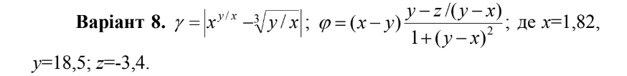Розробити лінійний алгоритм для розв’язання задачі.

**Завдання №2 внс 2v23**

Завдання:

Розробити алгоритм, що розгалужується для розв’язання задачі

**Завдання №3 внс 3v3**

Завдання:

Обчислення об'єму куба.

$$V=a^{3}$$

**Завдання №4 внс 4v18**

Завдання:

Скласти програму, яка виводить на екран таблицю вартості, наприклад, яблук в діапазоні від 100 г до 1 кг з кроком 100 гр.

**Завдання №5 task1**

Завдання:

Одного разу до Ужгорода на літню школу з алгоритмічного програмування приїхали n студентів, що сформували k команд. Відомо, що кожна команда складається з одного, двох або трьох студентів.

Вам необхідно визначити, скільки студентів було в кожній із команд.

**Завдання №6 task2**

Завдання:

Зеник і Марічка вирішили почати походи зі скаутами. Похід - це дуже важлива річ. Необхідно запастися продуктами харчування і розподілити їх споживання по днях так, щоб вистачило всім. Цього разу Зеник стежить, щоб печива вистачило до останнього дня походу. Зеник точно знає, скільки пачок печива має залишатися на день, і щовечора їх перераховує. Якщо Зеник побачить, що пачок залишилося менше, ніж має залишитися за його розрахунками, він обов'язково знайде того, хто з'їв занадто багато печива, і покарає його.

Марічка дуже любить печиво. Сьогодні, коли всі скаути розійдуться з наметів і підуть купатися в річці, Марічка планує спокійно з'їсти печиво. Звичайно, Марічка не хоче бути покараною і дуже боїться, що Зеник помітить пропажу. Марічка подивилася, скільки пачок печива в Зениковому рюкзаку. Вона також знає, скільки печива в кожній пачці. Марічка не терпиться дізнатися, скільки печива вона зможе з’їсти, щоб Зеник не помітив. Зникнення печива з певної пачки Зеник помітить тоді і тільки тоді, коли Марічка її повністю спустошить.

**Завдання №7 task3**

Завдання:

Часто-густо громадяни намагаються з’ясувати, наскільки багатими є депутати. Дехто вірить, що матеріальні статки окремих депутатів є необмеженими.

Тож уявіть собі депутата, у якого є необмежена кількість купюр усіх номіналів (1, 2, 5, 10, 20, 50, 100, 200 та 500 гривень). Він хоче придбати подарунок для своєї тещі, що коштує nn гривень.

Незважаючи на те, що наш герой-олігарх є нескінченно багатим, він також є нескінченно скупим та педантичним. Саме тому він хоче оплатити покупку готівкою без решти. Яка мінімальна кількість купюр йому для цього знадобиться?

**Завдання №8 task4**

Завдання:

Вам задано послідовність із n цілих чисел ai. Ваша задача — знайти довжину найбільшої зростаючої підпослідовності заданої послідовності.

*2) Дизайн та планована оцінка часу виконання завдань*

До **перших двох з внс** планував до 30 хв.

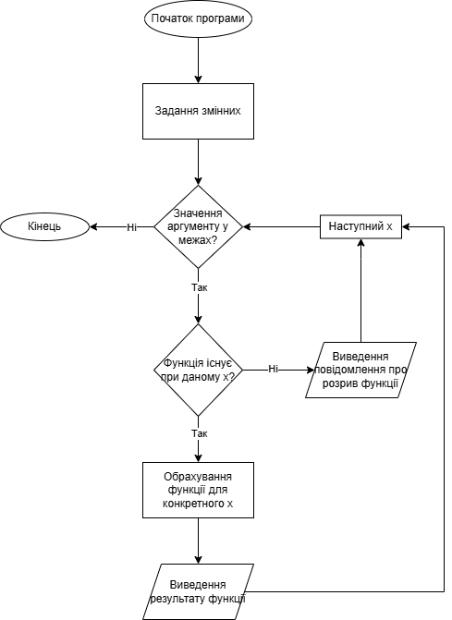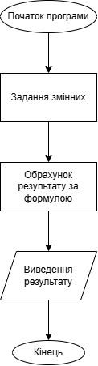

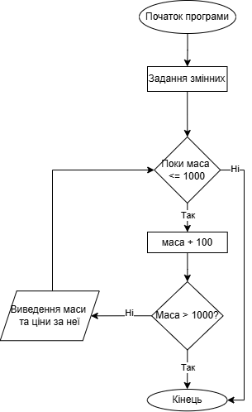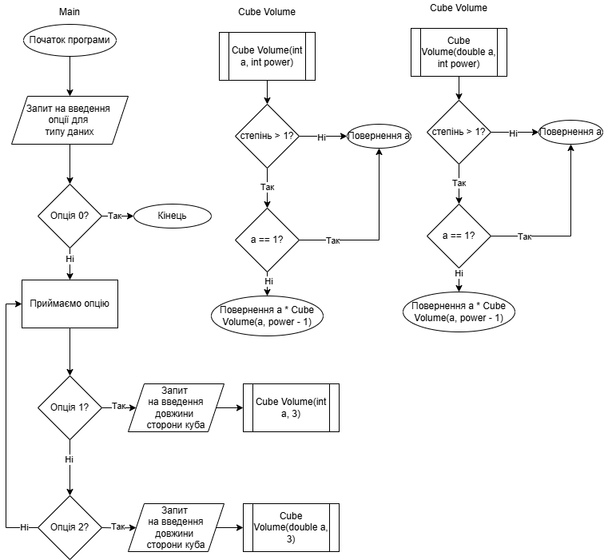До **останніх двох з внс** планував до 1 год.

До **task1 і task2** планував до 1 год.

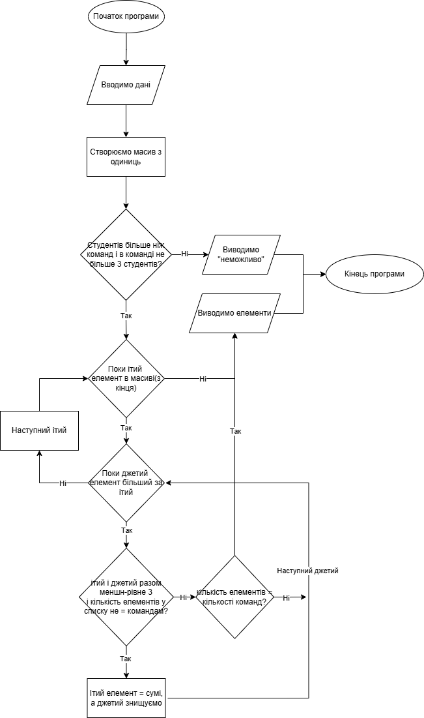

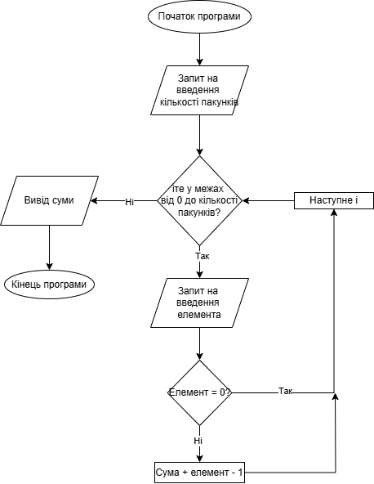

До **task3 і task4** планував до 1,5 год.

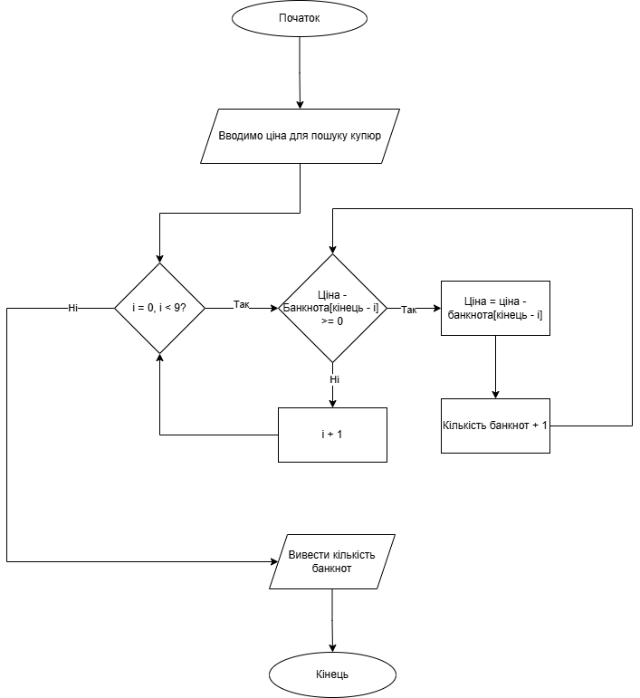

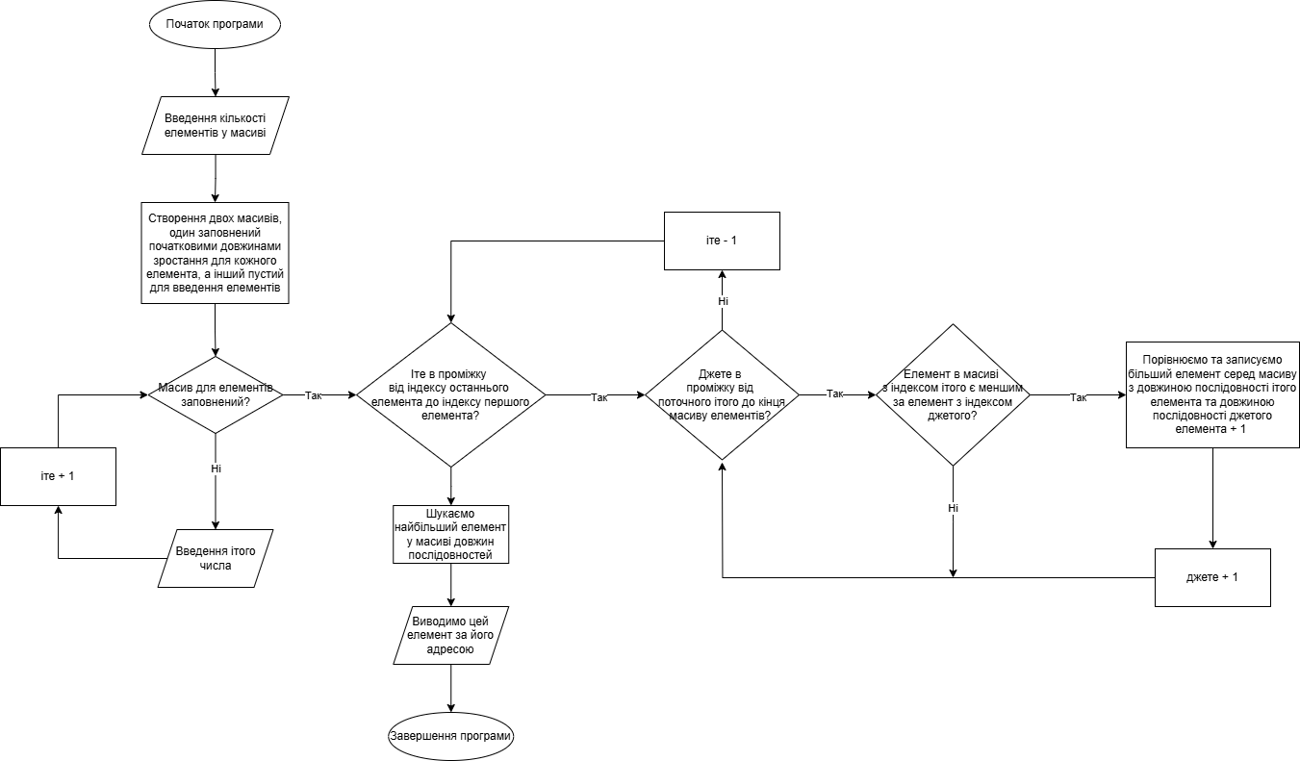

*3) Код програми з посиланням на зовнішні ресурси*

Всі коди розташовані у папці Code з відповідною назвою

**Для внс** vns_practice_work_(завдання)_task_(варіант)_zakharii_shturyn

**Для завдань** task(номер)

*4) Результати виконаних завдань, тестування та фактично затрачений час*

**Завдання №1 внс 1v8**



Зайняло 20 хв

**Завдання №2 внс 2v23**

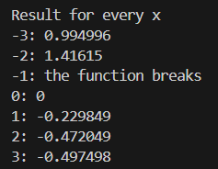

Зайняло 25 хв

**Завдання №3 внс 3v3**

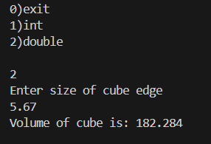 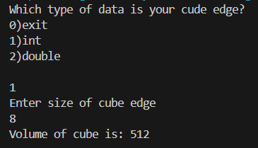

Зайняло 30 хв

**Завдання №4 внс 4v18**

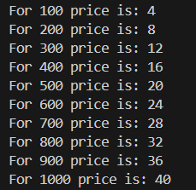

Зайняло 20 хв

**Завдання №5 task1**



Зайняло 30 хв

**Завдання №6 task2**

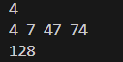

Зайняло 20 хв

**Завдання №7 task3**

 

Зайняло 20 хв

**Завдання №8 task4**

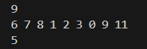

Зайняло 45 хв

**Висновки:** впродовж розрахункової я закріпив свої знання практичними завданнями та згадав, як виконувати завдання з початку курсу